**Итоговая контрольная работа по географии в 7 классах**

Итоговое тестирование по географии для обучающихся 7 класса составлено на основе ФГОС основного общего образования, в соответствии с действующей программой по географии.

При составлении заданий контрольной работы использованы материала проверочных работ УМК Алексеев А.И., Николина В.В., Липкина Е.К. и др География 7 класс, АО «Издательство Просвещение»»

Контрольная работа по курсу географии материков и океанов 7 класс представлена в форме КИМов  и включают задания трех уровней сложности: А, В и С.

Часть А включает 10 заданий базового уровня. На вопрос предлагаются четыре варианта ответов, из которых верным может быть 1-2.  
Часть В — более сложный уровень. 2 задания, представленные в этой группе, требуют от учащихся более глубоких знаний. Ответом к заданиям этой части является последовательность букв или цифр.

Часть С — уровень повышенной сложности. При выполнении этого задания требуется применить практические навыки или дать развернутый ответ.  
На выполнение административной контрольной работы по географии отводится 45 минут. Разрешается использование атласов, калькуляторов, линейки.

1. **Система оценивания выполнения отдельных заданий и контрольной работы в целом.**

Полный правильный ответ на каждое из заданий А1- С1 оценивается 1 баллом. Если в ответе допущена хотя бы одна ошибка  
(один из элементов ответа записан неправильно или не записан),  
выставляется 0 баллов.

Максимальный первичный балл за выполнение работы – 13.

1. **Рекомендации по переводу первичных баллов в отметки  
   по пятибалльной шкале:**

|  |  |  |  |  |
| --- | --- | --- | --- | --- |
| Отметка по пятибальной шкале | **«2»** | **«3»** | **«4»** | **«5»** |
| Первичные баллы | 0-6 | 7-9 | 10-11 | 12-13 |

**Демонстрационный вариант**

**ЗАДАНИЯ К ПРОМЕЖУТОЧНОЙ АТТЕСТАЦИИ**

**ПО ГЕОГРАФИИ 7 КЛАСС ( семейное обучение) .**

**ЧАСТЬ А. Выберите 1 правильный ответ:**

**А-1.** **Какой материк пересекается экватором в северной части?**

1)Северная Америка 2) Южная Америка 3) Австралия 4) Евразия

**А-2. Какой материк Земли самый сухой (засушливый)?**

1) Евразия 2) Австралия 3) Африка 4) Южная Америка

**А-3. Самое крупное по площади государство:**

1) Россия 2) США 3) Китай 4) Индия

**А-4. Какая из перечисленных горных систем самая протяженная (длинная)?**

1) Кордильеры 2) Урал 3) Альпы 4) Аппалачи

**А-5. Выберите верные утверждения:**

1) Австралия – самый сухой материк 2) б**О**льшая часть Австралии лежит в южном полушарии

3) Австралия – самый влажный материк 4) самые крупные реки Австралии – Муррей с притоком Дарлинг

**А-6. Какое из перечисленных морских течений действует в Тихом океане?**

1. Гольфстрим 2) Бразильское 3) Гвинейское 4) Куросио.

**А-7. Высочайшая гора Южной Америки:**

1) Ильямпу 2) Аконкагуа 3) Чимборасо

**А-8. Бурый медведь - животное, обитающее в природной зоне:**

1) степей 2) тайги 3) пустынь 4) тундры

**А-9. Укажите ошибку в сочетании «материк - животное».**

1) Африка — гепард 2) Австралия — вомбат 3) Южная Америка – пума

4) Евразия — скунс

**А-10. По карте плотности населения определите, какая из названных территорий заселена больше (проживает больше людей)?**

1) Антарктида; 2) Южная Америка; 3)Австралия; 4)Мадагаскар.

**ЧАСТЬ В**

**В-1.Установите соответствие: гора-материк**

ГОРЫ МАТЕРИКИ

1)Мак-Кинли (Денали) А. Северная Америка

2)Аконкагуа Б. Южная Америка

3) Косцюшко В. Австралия

**В-2. Установите соответствие между заливом и его расположением на карте, обозначенным цифрой.**

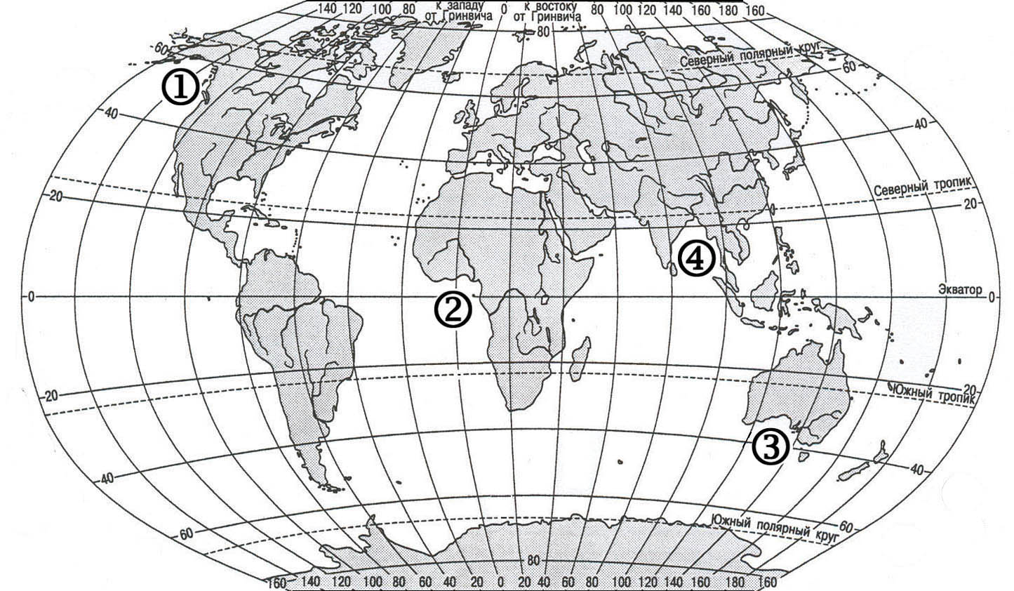

*ЗАЛИВ*

А)Гвинейский - _________ Б)Бенгальский - __________ В)Аляска - _____________

**ЧАСТЬ С**

***Задание С требует развёрнутого ответа. Запишите полный ответ***

**С-1. Определите страну по ее краткому описанию.**

Это – одна из крупных по площади стран мира, находится на материке Северная Америка, имеет выход к трем океанам. На её территории находится одна из крайних точек материка, на котором она расположена. По суше граничит лишь с одной страной. Большая часть ее населения расположена вдоль южной границы. Страна богата разнообразными полезными ископаемыми, а также лесными, земельными, водными ресурсами.